Chiberta aux pralines roses
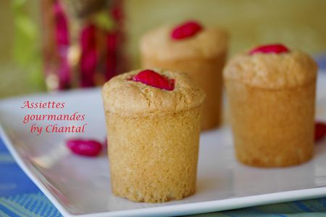
Ingrédients (pour 4 biscuits):
8 pralines roses, 50 g de sucre, 80 g de beurre, 1 œuf, 50 g de sucre glace tamisé, 90 g de farine tamisée, 30 g de poudre d'amande, 4 g de levure chimique.
Préparation:
Préchauffer le four à 170 °C.
Beurrer les moules à darioles.
Faire fondre le beurre à feu doux dans une petite casserole.
Dans un saladier, battre l'oeuf avec le sucre en poudre.
Incorporer ensuite la farine tamisée. Mélanger rapidement. Ajouter la levure puis le beurre fondu petit à petit.
Mélanger pour obtenir une pâte bien homogène.
Terminer en ajoutant la poudre d'amande et le sucre glace.
Garnir une poche à douille avec l'appareil à chiberta.
Déposer un peu de pâte au fond des moules à darioles, poser une praline puis ajouter une autre couche de pâte afin de remplir les moules au 3/4. Déposer une praline sur le dessus et enfourner 18 minutes.
Laisser refroidir, démouler et saupoudrer de sucre glace.
Assiettes Gourmandes
http://assiettesduchef.canalblog.com
assiettes.gourmandes@yahoo.fr

